云镜观品项目新春案场布置采购清单
序号 | 名称 | 规格材质 | 单位 | 数量 | 备注
1 | 马年公仔堆头 | 底座尺寸：2.5米*1.6米  （圆弧形退层锥型底座 大于等于6层）  各色马造型公仔150个  约20cm高不同款式小马公仔80个（10种以上款式）  约30cm高不同款式小马公仔 40个（6种以上款式）  约45cm高不同款式小马公仔26个（5种以上款式）  约60cm高不同款式小马公仔4个（2种以上款式）  对应款式数量取近似平均数 | 项 | 1 | 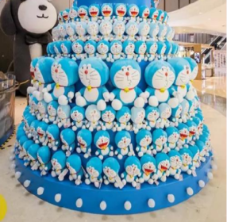
2 | 定制盒装马年公仔 | 尺寸：22cm  带盒 小马公仔 定制LOGO | 盒 | 300
3 | 墙角灯笼装饰 | 竹排立柱+混装灯笼蜂窝球  要求：完工效果如图  布置位尺寸：高约4米 局部顶部固定 | 套 | 1 | 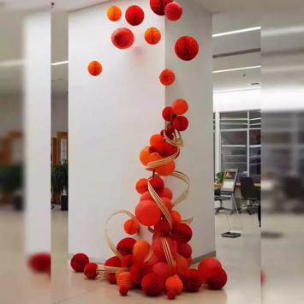
4 | 洽谈区景墙布置 | 墙面尺寸：4.3米*3.3米  要求：垂幅长短宽窄按墙面尺寸进行规划调整  墙面宽度能排满  落地部分纸灯笼、福、方盒如图 | 项 | 1 | 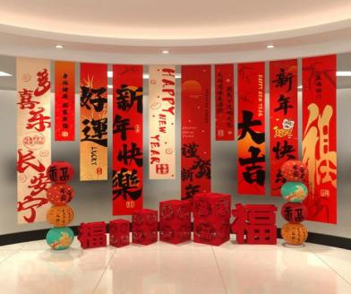
5 | 售楼处玻贴 | 2026马年玻璃彩贴  尺寸：长度约73米 高度约3米  UV静电贴 | 项 | 1 | 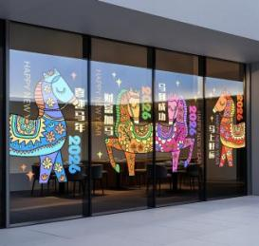
6 | 洽谈桌摆花 | 洽谈桌红色摆花  底座约15cm 高度约25cm | 盆 | 6 | 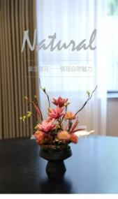
7 | 示范区停车场树木包装 | 彩色电镀球装饰  规格：彩色电镀球直径大小6-8cm  每棵树挂约200个 含安装 | 棵 | 10
8 | 行道树包金布 | 行道树包金布  材质：红金布  树干包裹高度1.5米左右 | 棵 | 50

